Họ và tên: Nguyễn Thế Sơn
MSSV: N22DCDK077
Môn : Cấu trúc dữ liệu và giải thuật

Phần C++:
2_2:
Code:
#include <iostream>

#include <vector>

using namespace std;

// Hàm Bubble Sort

void bubbleSort(vector<int>& arr) {

int n = arr.size();

bool swapped;

for (int i = 0; i < n - 1; i++) {

swapped = false;

for (int j = 0; j < n - 1 - i; j++) {

if (arr[j] > arr[j + 1]) {

// Hoán đổi

int temp = arr[j];

arr[j] = arr[j + 1];

arr[j + 1] = temp;

swapped = true;

}

}

// Nếu không có hoán đổi nào, mảng đã được sắp xếp

if (!swapped)

break;

}

}

int main() {

vector<int> arr = {5, 2, 9, 1, 5};

bubbleSort(arr);

cout << "Ket qua sau Bubble Sort: ";

for (int x : arr) cout << x << " ";

cout << endl;

return 0;

}

Kết quả
Ket qua sau Bubble Sort: 1 2 5 5 9
2_3:
Code:
#include <iostream>

#include <vector>

using namespace std;

// Hàm Insertion Sort

void insertionSort(vector<int>& arr) {

int n = arr.size();

for (int i = 1; i < n; i++) {

int key = arr[i];

int j = i - 1;

// Di chuyển các phần tử lớn hơn key sang phải

while (j >= 0 && arr[j] > key) {

arr[j + 1] = arr[j];

j--;

}

// Chèn key vào vị trí đúng

arr[j + 1] = key;

}

}

int main() {

vector<int> arr = {5, 2, 9, 1, 5};

insertionSort(arr);

cout << "Ket qua sau Insertion Sort: ";

for (int x : arr) cout << x << " ";

cout << endl;

return 0;

}
Kết quả:
Ket qua sau Insertion Sort: 1 2 5 5 9

2_4
Code:
#include <iostream>

#include <vector>

using namespace std;

// Hàm Selection Sort

void selectionSort(vector<int>& arr) {

int n = arr.size();

for (int i = 0; i < n - 1; i++) {

// Tìm chỉ số của phần tử nhỏ nhất trong [i..n-1]

int minIndex = i;

for (int j = i + 1; j < n; j++) {

if (arr[j] < arr[minIndex]) {

minIndex = j;

}

}

// Hoán đổi nếu minIndex khác i

if (minIndex != i) {

int temp = arr[i];

arr[i] = arr[minIndex];

arr[minIndex] = temp;

}

}

}

int main(){

vector<int> arr = {5, 2, 9, 1, 5};

selectionSort(arr);

cout << "Ket qua sau Selection Sort: ";

for (int x : arr) cout << x << " ";

cout << endl;

return 0;

}

Kết quả:
Ket qua sau Selection Sort: 1 2 5 5 9
3_1:
Code:
#include <iostream>

#include <vector>

using namespace std;

// Hàm trộn hai mảng con đã được sắp xếp

void merge(vector<int>& arr, int left, int mid, int right) {

int n1 = mid - left + 1; // Kích thước mảng con trái

int n2 = right - mid; // Kích thước mảng con phải

// Tạo các mảng tạm thời

vector<int> L(n1), R(n2);

// Sao chép dữ liệu vào mảng tạm L và R

for(int i = 0; i < n1; i++)

L[i] = arr[left + i];

for(int j = 0; j < n2; j++)

R[j] = arr[mid + 1 + j];

// Trộn hai mảng L và R vào arr[left..right]

int i = 0, j = 0;

int k = left; // Vị trí gộp vào arr

while(i < n1 && j < n2) {

if(L[i] <= R[j]) {

arr[k++] = L[i++];

} else {

arr[k++] = R[j++];

}

}

// Sao chép phần còn lại của L, nếu có

while(i < n1) {

arr[k++] = L[i++];

}

// Sao chép phần còn lại của R, nếu có

while(j < n2) {

arr[k++] = R[j++];

}

}

// Hàm Merge Sort

void mergeSort(vector<int>& arr, int left, int right) {

if(left < right) {

int mid = left + (right - left) / 2; // Tìm điểm giữa để chia đôi

// Sắp xếp đệ quy từng nửa

mergeSort(arr, left, mid);

mergeSort(arr, mid+1, right);

// Trộn hai nửa đã sắp xếp

merge(arr, left, mid, right);

}

}

int main(){

vector<int> arr = {5, 2, 9, 1, 5, 6};

mergeSort(arr, 0, arr.size() - 1);

cout << "Kết quả Merge Sort: ";

for(int x : arr) cout << x << " ";

cout << endl;

return 0;

}

Kết quả:
Kết quả Merge Sort: 1 2 5 5 6 9
3_2:
Code:
#include <iostream>

#include <vector>

using namespace std;

// Hàm Partition: Đưa pivot về vị trí đúng và sắp xếp các phần tử

int partitionFunc(vector<int>& arr, int low, int high) {

int pivot = arr[high]; // Chọn pivot là phần tử cuối

int i = low - 1; // Chỉ số nhỏ hơn pivot

for(int j = low; j < high; j++) {

if(arr[j] <= pivot) {

i++;

// Hoán đổi arr[i] và arr[j]

int temp = arr[i];

arr[i] = arr[j];

arr[j] = temp;

}

}

// Hoán đổi pivot với arr[i+1] để đưa pivot vào vị trí đúng

int temp = arr[i+1];

arr[i+1] = arr[high];

arr[high] = temp;

return i+1; // Vị trí của pivot

}

// Hàm Quick Sort

void quickSort(vector<int>& arr, int low, int high) {

if(low < high) {

// Tìm vị trí pivot

int p = partitionFunc(arr, low, high);

// Gọi đệ quy Quick Sort cho hai phần bên trái và bên phải của pivot

quickSort(arr, low, p - 1);

quickSort(arr, p + 1, high);

}

}

int main(){

vector<int> arr = {5, 2, 9, 1, 5, 6};

quickSort(arr, 0, arr.size()-1);

cout << "Kết quả Quick Sort: ";

for(int x : arr) cout << x << " ";

cout << endl;

return 0;

}

Két quả:
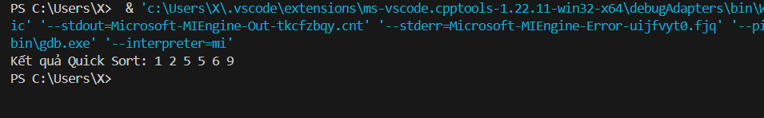
3_4
Code:
#include <iostream>
#include <vector>
#include <algorithm>
using namespace std;

// Hàm median_of_three: Tìm giá trị trung vị của ba giá trị (đầu, giữa, cuối)
int median_of_three(vector<int>& arr, int low, int high) {
int mid = low + (high - low) / 2;
if (arr[low] > arr[mid]) swap(arr[low], arr[mid]);
if (arr[low] > arr[high]) swap(arr[low], arr[high]);
if (arr[mid] > arr[high]) swap(arr[mid], arr[high]);
return mid;
}

// Hàm partition tiêu chuẩn
int partitionFunc(vector<int>& arr, int low, int high) {
int pivot = arr[high]; // Pivot là phần tử cuối cùng
int i = low - 1; // Chỉ số của phần tử nhỏ hơn pivot

for (int j = low; j < high; j++) {
if (arr[j] < pivot) { // Nếu phần tử nhỏ hơn pivot
i++;
swap(arr[i], arr[j]);
}
}
swap(arr[i + 1], arr[high]); // Đưa pivot về đúng vị trí
return i + 1;
}

// Hàm partition với median-of-three
int partition_median(vector<int>& arr, int low, int high) {
int median = median_of_three(arr, low, high);
swap(arr[median], arr[high]); // Đưa pivot (median) về cuối
return partitionFunc(arr, low, high); // Thực hiện phân hoạch
}

// Hàm Quick Sort với median-of-three
void quick_sort_median(vector<int>& arr, int low, int high) {
if (low < high) {
int p = partition_median(arr, low, high); // Phân hoạch
quick_sort_median(arr, low, p - 1); // Đệ quy sắp xếp bên trái
quick_sort_median(arr, p + 1, high); // Đệ quy sắp xếp bên phải
}
}

// Hàm main để chạy thử
int main() {
vector<int> arr = {12, 4, 5, 6, 7, 3, 1, 15, 2, 8, 10, 9};
cout << "Mảng ban đầu: ";
for (int x : arr) {
cout << x << " ";
}
cout << endl;

quick_sort_median(arr, 0, arr.size() - 1);

cout << "Mảng sau khi sắp xếp: ";
for (int x : arr) {
cout << x << " ";
}
cout << endl;

return 0;
}

Kết quả:
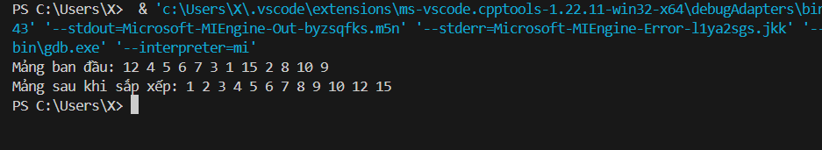

3_5
Code:
#include <iostream>
#include <vector>
using namespace std;

// Biến toàn cục để đếm số lần so sánh
long long comparisonCount = 0;

// Merge Sort
void merge(vector<int>& arr, int left, int mid, int right) {
int n1 = mid - left + 1;
int n2 = right - mid;

vector<int> L(n1), R(n2);

for (int i = 0; i < n1; i++) L[i] = arr[left + i];
for (int i = 0; i < n2; i++) R[i] = arr[mid + 1 + i];

int i = 0, j = 0, k = left;
while (i < n1 && j < n2) {
comparisonCount++; // Đếm số lần so sánh
if (L[i] <= R[j]) {
arr[k++] = L[i++];
} else {
arr[k++] = R[j++];
}
}

while (i < n1) arr[k++] = L[i++];
while (j < n2) arr[k++] = R[j++];
}

void mergeSort(vector<int>& arr, int left, int right) {
if (left < right) {
int mid = left + (right - left) / 2;
mergeSort(arr, left, mid);
mergeSort(arr, mid + 1, right);
merge(arr, left, mid, right);
}
}

// Partition function for Quick Sort
int partition(vector<int>& arr, int low, int high) {
int pivot = arr[high];
int i = low - 1;

for (int j = low; j < high; j++) {
comparisonCount++; // Đếm số lần so sánh
if (arr[j] < pivot) {
i++;
swap(arr[i], arr[j]);
}
}
swap(arr[i + 1], arr[high]);
return i + 1;
}

// Quick Sort
void quickSort(vector<int>& arr, int low, int high) {
if (low < high) {
int p = partition(arr, low, high);
quickSort(arr, low, p - 1);
quickSort(arr, p + 1, high);
}
}

// Hàm main
int main() {
vector<int> arr = {12, 4, 5, 6, 7, 3, 1, 15, 2, 8, 10, 9};

cout << "Mảng ban đầu: ";
for (int x : arr) cout << x << " ";
cout << endl;

// Merge Sort
comparisonCount = 0;
vector<int> arr1 = arr;
mergeSort(arr1, 0, arr1.size() - 1);
cout << "Mảng sau khi sắp xếp (Merge Sort): ";
for (int x : arr1) cout << x << " ";
cout << endl;
cout << "Số lần so sánh (Merge Sort): " << comparisonCount << endl;

// Quick Sort
comparisonCount = 0;
vector<int> arr2 = arr;
quickSort(arr2, 0, arr2.size() - 1);
cout << "Mảng sau khi sắp xếp (Quick Sort): ";
for (int x : arr2) cout << x << " ";
cout << endl;
cout << "Số lần so sánh (Quick Sort): " << comparisonCount << endl;

return 0;
}

Kết quả:
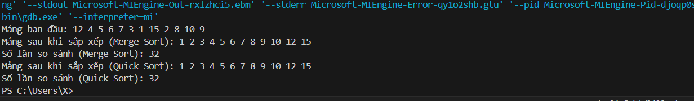
4_1
Code:

#include <iostream>

using namespace std;

int main() {

cout << "Hello Algorithm" << endl;

return 0;

}

Kết quả:
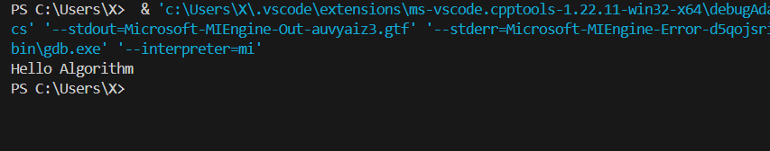
4_2:
Code:
#include <iostream>

using namespace std;

int sum_1_to_n(int n) {

int s = 0;

for(int i = 1; i <= n; i++){

s += i;

}

return s;

}

int main() {

cout << "Nhap n: ";

int n;

cin >> n;

int result = sum_1_to_n(n);

cout << "Tong 1..n = " << result << endl;

return 0;

}
Kết quả:
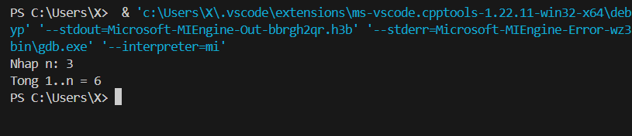
4_3:
Code:
#include <iostream>

using namespace std;

int main(){

cout << "Nhap n: ";

int n; cin >> n;

int counter = 0;

for(int i=0; i<n; i++){

for(int j=0; j<n; j++){

counter++;

}

}

cout << "So buoc thuc hien = " << counter << endl;

return 0;

}

Kết quả:
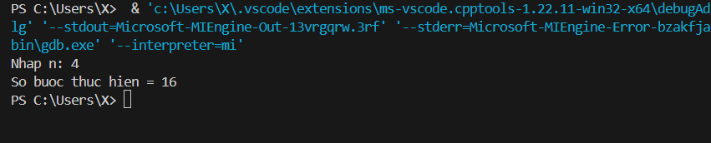
Viduminhhoa:
code
#include <iostream>
using namespace std;

int sum_1_to_n(int n) {
int s = 0; // Initialize sum to 0
for(int i = 1; i <= n; i++) { // Loop from 1 to n
s += i; // Add i to the sum
}
return s; // Return the total sum
}

int main() {
int n = 5;
cout << "Tong 1..n = " << sum_1_to_n(n) << endl; // Output: 15
return 0;
}

Kết quả:
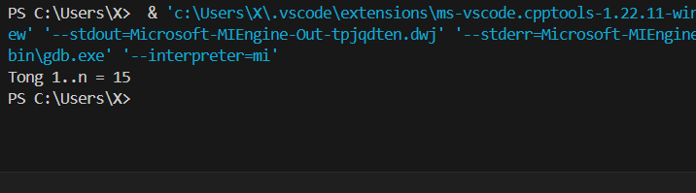

Phần python:

